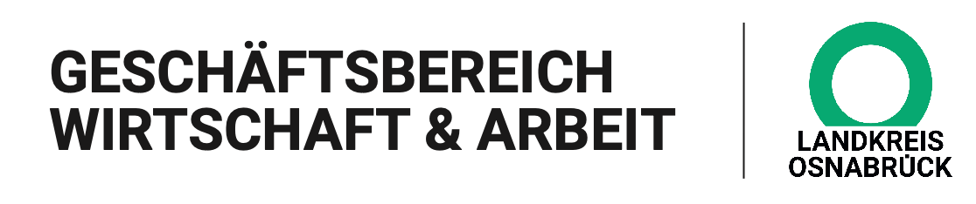

Landkreis Osnabrück · Postfach 25 09 · 49015 Osnabrück Die Landrätin

Datum: 03.11.2026
Zimmer-Nr.: 3701
Auskunft erteilt: S. Joachim-Meyer
Durchwahl: 0541 501-3901
Mobil: 0151 64191305
E-Mail: joachim-meyer@massarbeit.de

Pressemitteilung

Arena4You School Edition: Vom Klassenzimmer in
die Berufswelt
Erfolgreiches Modellprojekt zur Berufsorientierung an Gymnasien
Bramsche/Quakenbrück. Wie fühlt es sich an, in der IT zu tüfteln, kaufmännische Aufgaben zu lösen oder Tätigkeiten aus dem Bereich Sport und Gesundheit kennenzulernen? Antworten darauf erhielten Schülerinnen und Schüler des 9. Jahrgangs am Artland-Gymnasium in Quakenbrück und am Greselius-Gymnasium in Bramsche. Mit der „Arena4You School Edition“ hat die MaßArbeit dort ein neues Format der Berufsorientierung erprobt, das die Berufswelt für einen Vormittag direkt in die Schule holte. Ziel war es, die Jugendlichen bei der Auswahl ihres ersten Praktikums zu unterstützen und ihnen die Möglichkeit zu geben, unterschiedliche Berufsfelder ganz praktisch kennenzulernen.
Statt Berufe nur vorzustellen, stand das eigene Ausprobieren im Mittelpunkt: Unter dem Leitgedanken „Erleben – Ausprobieren – Reflektieren“ verwandelte sich die Schule für einen Vormittag in einen BerufsCampus. Nach einem interaktiven Einstieg und einem Berufequiz erkundeten die Jugendlichen in Kleingruppen sechs Praxisstationen. Dabei beschäftigten sie sich mit Aufgaben aus den Bereichen Technik und IT, Hotel und Gastronomie, Schutz und Sicherheit, kaufmännische Berufe, soziale Berufe sowie Sport und Gesundheit.
Die Schülerinnen und Schüler konnten verschiedene Tätigkeiten selbst erproben und dabei herausfinden, welche Aufgaben ihnen liegen und welche beruflichen Bereiche sie besonders interessieren. Dass dieser Ansatz ankam, zeigen die Rückmeldungen der Jugendlichen. „Die Möglichkeit, alles einmal auszuprobieren, war toll“, lautete ein Fazit aus dem Schülerfeedback. Eine weitere Rückmeldung brachte die Vielfalt des Angebots auf den Punkt: „Viele verschiedene Arten von Berufen, das alles an einem Vormittag, wo gibt es sowas schon.“ Besonders positiv bewerteten die Jugendlichen die interaktiven Stationen, die Möglichkeit zum selbstständigen Ausprobieren und die große Bandbreite der vorgestellten Berufsfelder.
Die praktische Erfahrung bildete zugleich die Grundlage für den nächsten Schritt: die Auswahl eines passenden Praktikumsbetriebes. Bei der Vorbereitung und Nachbereitung des Modellprojekts begleiteten das Team der Jugendberufsagentur in Schule und insbesondere die beiden Ausbildungslotsinnen der MaßArbeit, Lara Feldhaus und Nina Stuckenberg, die Jugendlichen. Auf Seiten der Schulen wurde das Projekt durch die Berufsorientierungsbeauftragten und Fachberater für Berufsorientierung Christiane Lauck (Artland-Gymnasium) und Markus Weisbrich (Greselius-Gymnasium) begleitet. Im Anschluss an die Veranstaltung konnten die Jugendlichen über das Portal der „Ausbildungsregion Osnabrück“, www.ausbildungsregion-osnabrueck.de, konkret nach einem Praktikumsplatz suchen und ihre Eindrücke aus dem BerufsCampus in die Entscheidung einfließen lassen.
„Mit der ,Arena4You School Edition‘ wollten wir die Gymnasien bei der Einführung des zusätzlichen Praktikums im 9. Jahrgang unterstützen und den Schülerinnen und Schülern einen ersten praxisnahen Zugang zur Berufsorientierung ermöglichen“, erklärt Susanne Steininger, Bereichsleiterin Übergangsmanagement Schule Beruf der MaßArbeit. Das Format soll den Jugendlichen helfen, eigene Interessen und Vorstellungen frühzeitig zu überprüfen und eine fundierte Entscheidung für ihr erstes Praktikum zu treffen. Berufsorientierung soll junge Menschen neugierig machen. „Entscheidend ist dabei nicht, möglichst früh einen Berufswunsch festzulegen, sondern eigene Stärken zu entdecken und auch bislang unbekannte Berufsfelder kennenzulernen“, beschreibt Sarah Hartung, Projektleiterin Die Bildungsarchitekten eG.
Hintergrund ist der neue Berufsorientierungserlass, der für Gymnasien seit diesem Schuljahr ein zusätzliches Praktikum in der Mittelstufe vorsieht. Damit wachsen auch die Anforderungen an die schulische Berufs- und Studienorientierung. „Die „,Arena4You School Edition` setzt hier an und zeigt, wie sich berufliche Erfahrungen bereits vor der eigentlichen Praktikumsphase in den Schulalltag integrieren lassen“, betonen Stephan Keppler, Schulleiter des Artland-Gymnasiums und Julia Wilcken, Schulleiterin des Greselius-Gymnasiums. Beide bedankten sich bei der MaßArbeit und dem Landkreis Osnabrück, die das Modellprojekt finanzierten und der Bildungsarchitekten eG, die das Projekt als Bildungsträger zusammen mit dem BOZ Melle umgesetzt hat.
„Die Erprobung an den beiden Gymnasien soll zeigen, wie die Vorbereitung auf das neue erste Praktikum praxisnah und abwechslungsreich gestaltet werden kann“, erläutert Susanne Steininger. „Die gesammelten Erfahrungen bieten eine Grundlage, um die ,Arena4You School Edition‘ künftig auch an weiteren Gymnasien im Landkreis Osnabrück einzusetzen.“
Bildunterschrift:
Freuten sich über das gelungene Modellprojekt (v.l.): Susanne Steininger (MaßArbeit), Christiane Lauck (Artland-Gymnasium), Finn Kuhoff und Sarah Hartung (Die Bildungsarchitekten eG), Beate Göke (BOZ Melle).
Foto: MaßArbeit

